Amanda de Souza Caetano
Antônio Angelo Passini Júnior

Trabalho de Programação
Parte 2: Implementação do Modelo M/M/2

Professor Carlos Lopes

Uberlândia
2019
1. Instruções
1.1. Download e Execução
Primeiramente, para ter acesso ao programa desenvolvido, é necessário baixar e descompactar seus arquivos. Tais arquivos estão disponíveis no moodle e também no link https://drive.google.com/open?id=1l3STQ4rd7g10n1tOgk1UB_x7fXHXhZJ9.
Uma vez baixado e descompactado os arquivos, basta abrir o arquivo index.html em um navegador web, como Google Chrome ou Mozilla Firefox.

1.1. Como Simular
A tela principal do programa contém somente um formulário para obtenção dos dados necessários para a simulação. O primeiro passo é escolher qual tipo de distribuição você pretende utilizar, sendo elas: exponencial, uniforme e discreta.
Uma vez selecionado o tipo, novos campos apareceram, de acordo com a escolha anterior, como mostra as figuras abaixo:
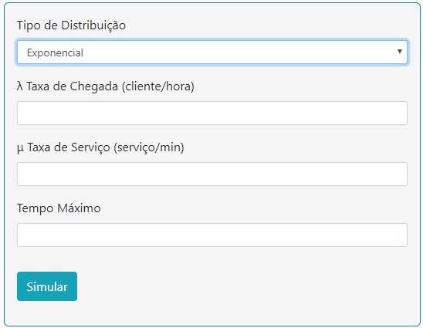
Figura 1: Formulário para distribuição discreta

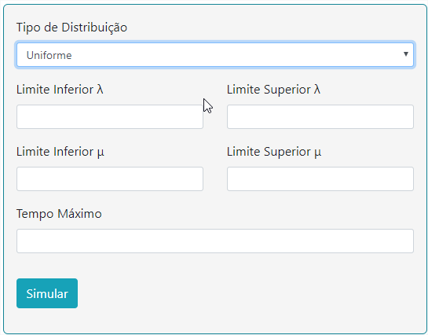
Figura 2: Formulário para distribuição uniforme

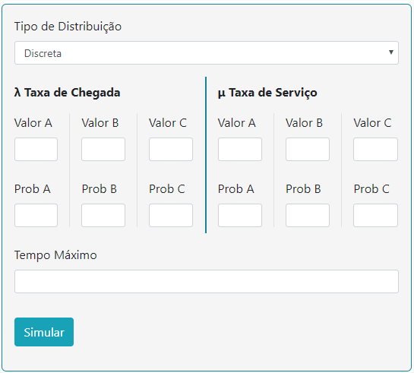
Figura 3: Formulário para distribuição discreta

Depois de preenchido o formulário, basta clicar no botão Simular. Duas tabelas serão mostradas, uma contendo os dados da simulação e outro com análises de tais dados, como exemplificado a seguir.
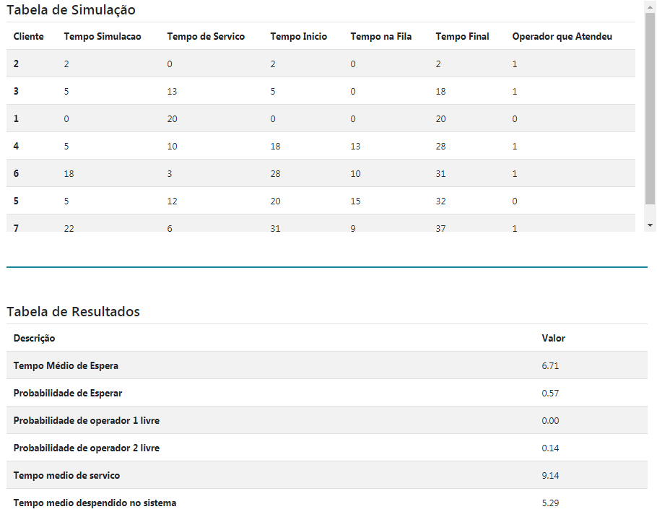
Figura 4: Tabelas de resultados da simulação

É importante notar que para visualizar todas as linhas de uma tabela, pode ser necessário utilizar a barra de rolagem que fica na lateral direta da mesma.
Há também um botão no topo da página que permite fazer nova simulação.
2. Informações Técnicas
Para o desenvolvimento desse projeto foram usadas as linguagens JavaScript, HTML5 e CSS. Além disso, também foram usadas as bibliotecas Bootstrap, JQuery e Popper. Também houve o apoio das ferramentas Visual Studio Code, Google Chrome Developer Tools e GitHub.
O programa possui como programa principal “Simulacao.js” no qual o mesmo possui funções “inEvent()” e “outEvent()” responsáveis por fazer o controle de entrada e saída de clientes dentro do sistema. Como funções auxiliares tem-se “getInEvent()” e “getOutEvent()” responsáveis por fazer o controle de qual distribuição será usada.
No roteiro inicial são setadas todas as variáveis de controle além de criar uma lista de clientes no sistema e clientes que já foram atendidos e um operador para manter o controle do sistema. O programa entra em um while em que enquanto o tempo total for menor do que o desejado e não haver mais ninguém no sistema será feita a simulação.
Se o tempo de chegada previsto for menor que o tempo de saída previsto acontecerá um evento de chegada do cliente no servidor, caso contrário, será acontecerá um evento de saída do cliente no servidor.
Após acabar a simulação (programa sai do while) é gerada uma tabela com os dados de chegadas e saídas e uma tabela com os cálculos estatísticos. Os cálculos foram feitos seguindo as fórmulas propostas nos slides vistos em aula.
Os atores, “cliente” e “operador” são classes criadas para facilitar no controle e armazenamento de dados gerados pelo sistema.
Para gerar um número aleatório é utilizado o “GNA.js” no qual existe uma semente gerada ao criar o objeto, sendo essa semente o tempo em milissegundos do sistema e para gerar um número aleatório usamos a função: (semente = (a * semente % m))/m
Para a geração das variáveis aleatórias é utilizado o “FGVA.js” possuindo como filho três distribuições: Exponencial; Uniforme; Discreta.
Uma diferença do MM1 para o MM2 é que agora temos uma lista de servidores onde os clientes podem ser atendidos de forma paralela, mudamos algumas funções para adequar o código e criamos algumas classes para facilitar na criação do mesmo.
A diferença é levada praticamente na mudança do servidor pois a mecânica da fila continua a mesma. Caso um cliente chegue no sistema e não possuir nenhum servidor livre ele entrará na fila, caso algum servidor esteja livre ele será ocupado pelo cliente, sendo que a prioridade de ocupação é sempre do primeiro servidor.

Foram testados somente os navegadores citados.
Para melhor visualização dos dados, sugere-se uma resolução de no mínimo 700 pixels de largura.
Preencha o formulário corretamente e com atenção, uma vez que não há validação de dados no sistema. Usar como valores zero ou números negativos poderão acarretar em travamento do sistema.

